Технологическая карта урока по математике в 1 классе по программе «Начальная школа 21 века»,
учитель Иванова Г.А.

Тема: Сложение с числом 10.
Цель: Создать условия для ознакомления со способами получения чисел второго десятка в результате сложения числа 10 и однозначного числа.
Задачи:
Образовательные: познакомить с понятием «десяток»; с правилом прибавления 1 к 10; научить использовать приёмы вычислений: называние одного, двух, трёх чисел, следующих за данным числом (предшествующих данному числу); выделять разряды «десяток», «единицы».
Развивающие: развивать навыки счёта, математическую речь, память, мышление.
Воспитательные: воспитывать интерес к предмету, старание, аккуратность.
Планируемые результаты обучения:
Предметные: понимать смысл сложения однозначных чисел с « десятком»; уметь выполнять сложение однозначных чисел с «десятком»; читать и записывать числа второго десятка, объясняя, что обозначает каждая цифра в их записи.
Метапредметные:
Познавательные УУД: умение наблюдать, сравнивать, делать выводы; использование знаково-символических средств; применять полученные знания в различных ситуациях.
Регулятивные: понимать учебную задачу урока; осуществлять решение учебной задачи под руководством учителя;
определять цель учебного задания, контролировать свои действия в процессе его выполнения; умение обнаруживать и исправлять ошибки; действовать по образцу и заданному правилу.
Коммуникативные: слушать собеседника, предвидеть разные возможные мнения других людей; обосновывать и доказывать собственное мнение; учитывать разные мнения и стремиться к координации разных позиций в сотрудничестве.
Личностные: умение адекватно воспринимать собственные успехи и неуспехи в учении; желание учиться; осознают необходимость самосовершенствования.
Тип урока: урок открытия нового знания.
Оборудование: карточки «Математическое лото» по количеству парт для работы в паре; мультимедийный проектор;
счётные палочки у каждого учащегося; «смайлик» для «лестницы знаний»; «яблочки» по количеству учащихся; иллюстрация «яблоньки»; печатные тетради; учебники; тонкие тетради; электронное пособие « Интерактивный тренажёр»; презентация «Физминутка»; презентация по теме.

Этап урока | Деятельность учителя | Деятельность обучающихся
1.Организационный  этап. Мотивация к деятельности (1 мин) | Математику, друзья!  Не любить никак нельзя,  Очень строгая наука,  Очень точная наука,  Интересная наука –  Эта математика!  -Проверьте свою готовность к уроку.  -Посмотрите друг на друга, улыбнитесь, у всех хорошее настроение? Начинаем наш урок. | Слушают учителя, настраиваются на работу. Проверяют готовность к уроку.
2. Актуализация опорных знаний (10 мин) | Устный счёт.  Индивидуальная работа у доски:  Космонавтом хочешь стать?  Научись писать, решать  Кто примеры все решит-  На ракете полетит  -Заполните « Ракета» состав числа 10. (3 чел.)  Фронтальная работа (открыть проектор!)  1)Тренажёр «Сложение и вычитание в пределах 10» (на электронной доске).  -Ребята, а мы с вами отправляемся на рыбалку, надо помочь коту Леопольду наловить как можно больше рыбы. Поможем? Работаем быстро и правильно находим ответы.  Работа с веерами ( слайд 3)  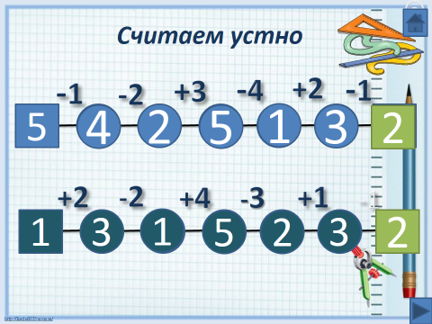  Собери яблочки,  Используя слова «увеличить», «уменьшить»  ( слайд 4)  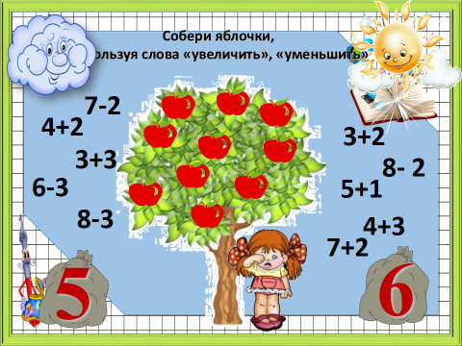  -Молодцы! А сейчас пришло время проверить работу наших одноклассников, которые работали у доски. (закрыть проектор!)  2) Игра "Математическое лото". (работа в парах)  Зачеркните те числа, которые соответствуют высказываниям.  а) -Зачеркните число, которое следует за числом 4.  ( слайд 5)  б) - Зачеркните число, которое состоит из чисел 5 и 4. ( слайд 6)  в) - Зачеркните число, которое предшествует числу 8.  ( слайд 7)  г) - Зачеркните число, которое получится если к 3 прибавить1. ( слайд 8)  д)- Зачеркните число, которое меньше 2 на 1.  ( слайд 9)  ж) - Зачеркните число, которое является следующим после числа 2 . ( слайд 10)  з) - Зачеркните число, которое при счете стоит между числами1и3.  и) –Зачеркните число, которое меньше 7 на 1.  ( слайд 11)  -Ребята, какое число у вас осталось? ( слайд 12)  -Поднимите руки та пара, у которых осталось число 10.  ( слайд 13)  Молодцы!  3)  Расскажите, что вы знаете о числе 10. (Лестница знаний на доске)  ( слайд 14)  - Почему число 10 называют двузначным? ( слайд 15)  - Сколько в числе 10 десятков, а сколько единиц?  ( слайд 16) | Выходят к доске, заполняют пустые «окошечки». (По выбору учителя, кто испытывал затруднения).  Выходят к доске по одному, читают выражение и находят правильный ответ среди предложенных, нажимают на ответ.  Оценивают работу одноклассников, делают выводы.  Зачёркивают соответствующие числа. Работают в паре.  Отвечают на вопросы учителя. при помощи «колобка» поднимаются по «лестнице знаний».(«колобка» передвигает учитель).  Воспроизводят по памяти информацию, необходимую для решения учебной задачи.
  3 | 6 | 4
  10 | 5 | 1
  7 | 9 | 2
  10+5
  
3.Постановка учебной проблемы (2 мин) | -Ребята, посмотрите на самую высокую ступеньку. Что видите, прочитайте. 10+5 (Разными способами)  А какое действие мы делаем с числами  -Сформулируйте тему нашего сегодняшнего урока. (сложение с числом 10). ( слайд 17)  - Какую цель мы сегодня перед собой поставим? (научиться складывать число 10 с однозначными числами). ( слайд 18) Вывести на доску открыть  Кто нам в этом поможет?  (Выключить экран) | Формулируют тему урока.  Ставят цель.
4. Открытие нового знания (5 мин)  5.Первичное восприятие и усвоение нового теоретического учебного материала  (8 мин) | 1.Практическая работа с палочками.  -Ребята, приготовьте палочки. Отсчитайте 10 палочек и положите перед собой. Сколько палочек? Как по- другому скажем? (десяток)  -Теперь кладём ещё одну палочку. Сколько получилось? (11)  Еще одну палочку, сколько получилось?(12) Еще одну палочку и т. д.  -На сколько увеличивается каждое число?  2. Работа с числами на доске:  - Назовите числа хором: 13, 15, 19, 11, 14, 17, 12, 18, 16. ( слайд 19)  -Назовите количество десятков и единиц в этих числах.  3.Наблюдение за выражениями. (выражения на доске)  Откройте учебники на стр. 28, найдите № 1  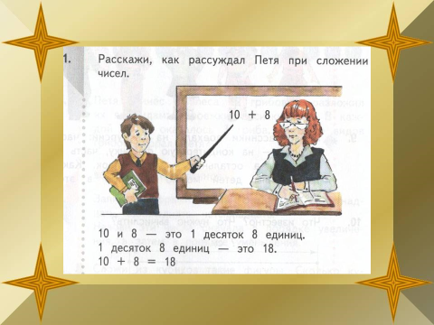  ( слайд 20)  Расскажите как рассуждал Петя при сложении чисел.  Работа по учебнику с. 28 (с применением электронной доски). (устно) ( слайд 21)  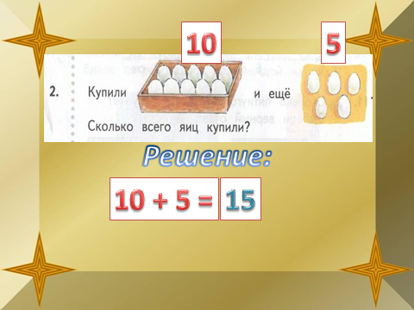  -Откройте учебники на стр. 28, найдите № 2, давайте решим задачу. Из каких частей состоит задача?  Давайте вспомним, что есть в задаче? (условие и вопрос). (открыть проектор!) Помогите мне прочитать задачу.  -Купили 10 и ещё 5 яиц. Сколько всего яиц купили?  - Какое условие? Какой вопрос? Как будем решать задачу? (10+5=15)  -Как получили 15?  -Молодцы, ребята! Мы много работали, пришло время отдохнуть.  Физминутка. (выполняют движения с электронной доской). (закрыть проектор!) ( слайд 22)  Решение выраженийна карточках. ОВЗ  желающие учащиеся выходят к доске и решают выражения у доски писать только ответ  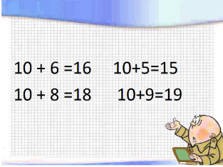  10+6=16 10+5=15  10+8=18 10+9=19( слайд 23)  -Молодцы, ребята! | Выполняют практическую работу с палочками. Делают вывод.  Отвечают на вопросы.  Называют числа, определяют количество единиц в каждом числе.  Рассматривают, анализируют, сравнивают. Делают вывод.  Применяют полученные знания при решении задачи. Вспоминают, из каких частей состоит задача.  Формирование умения строить свои высказывания (речевые) в соответствии с поставленной задачей.  Повторяют движения ,которые видят на экране, некоторые импровизируют.  Соблюдают орфографический режим, контролируют свою деятельность,  выполняют самопроверку: сравнивают с образцом на доске.  Индивидуально работают у доски.
6. Первичное закрепление нового материала  (8 мин) | Самостоятельная работа в печатной тетради с. 19, №1.  -Откройте печатные тетради на стр. 19, выполните № 1 самостоятельно.(задание: записать, сколько предметов на каждом рисунке, ответы:13,18,11,14,12). ( слайд 24)  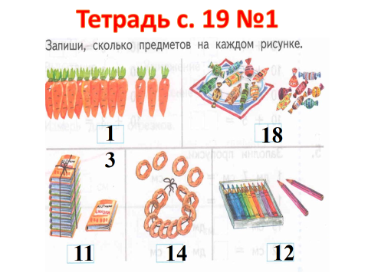  -А теперь поменяйтесь тетрадями и проверьте работу друг у друга. Назовите правильные ответы. Оцените работу.  Самостоятельная работа в печатной тетради с. 20, №2. ОВЗ( Кирилл, Гриша, Елисей, Миша) ( слайд 25)  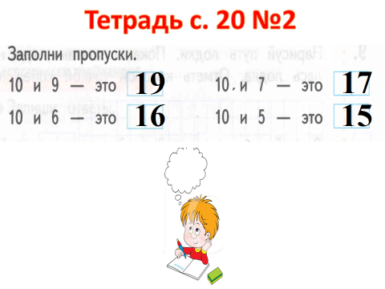  Резерв. Самостоятельная работа в печатной тетради с. 20, №4.  -А сейчас ребята вы выполните по работу в тетради, №4, будьте внимательны! Норма  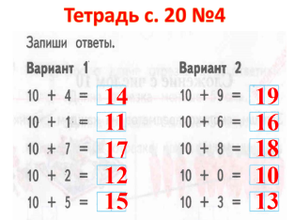  10+4 10+9  10+1 10+6  10+7 10+8  10+2 10+0  10+5 10+3( слайд 26)  (Кто быстро выполняет работу, получает карточку дополнительно). | Самостоятельно выполняют работу, применяют полученные знания, контролируют свою работу.  Взаимопроверка в парах.  Оценивают правильность решения задачи. Выбирают правильный ответ, ставят «галочку».  Самостоятельно работают в тетради на печатной основе. Контроль учителя.
7. Итог урока. Рефлексия (5 мин) | Беседа.  - Молодцы, ребята. Хорошо работали на уроке.  ( слайд 27) 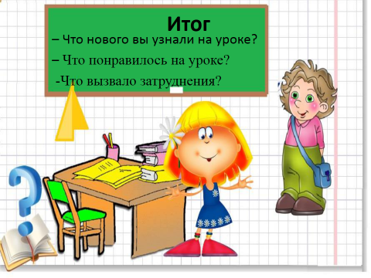  Что нового узнали на уроке? Где в жизни пригодятся эти знания? Что понравилось на уроке? Что вызвало затруднения? Назовите, кто сегодня хорошо работал на уроке из класса на ваше усмотрение. Рефлексия. ( слайд 28) Ребята, а сейчас оцените своё настроение и свою деятельность на уроке  Урок наш окончен,  И выполнен план.  Спасибо, ребята,  Огромное вам,  За то, что упорно,  Усердно трудились!  И знания ваши  Нам всем пригодились! | Подводят итог, вспоминают цель урока, анализируют свою работу, делают вывод.  Осуществляют итоговый контроль, оценивают результаты деятельности своих одноклассников.  Оценивают своё настроение, выбирают цвет яблока и вешают на яблоньку. Дети выражают свои эмоции по поводу урока.
